

**每日市场报告**

**2024年7月10日** 

 **市场综述**

美国三大股指收盘涨跌不一，道指跌0.13%报39291.97点，标普500指数涨0.07%报5576.98点，纳指涨0.14%报18429.29点。美元指数涨0.1%报105.13，非美货币多数下跌，离岸人民币对美元跌29个基点报7.2886。国际油价全线下跌，美油8月合约跌0.63%，报81.81美元/桶。布油9月合约跌0.82%，报85.05美元/桶。COMEX黄金期货涨0.32%报2371.1美元/盎司，COMEX白银期货涨0.56%报31.085美元/盎司。LME期铜跌0.4%报9875美元/吨。ICE 10月原糖期货合约收跌2.50%报19.62美分/磅，ICE12月期棉期货合约收跌0.70%报70.55美分/磅。

图表1：全球主要股指涨跌幅（%）

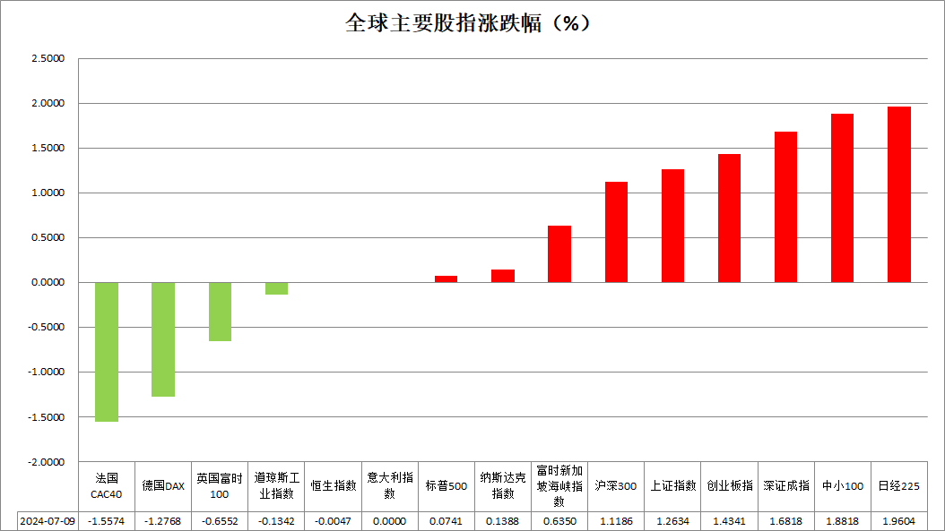

资料来源：公开资料整理、瑞达国际

 **消息回顾**

【美联储主席鲍威尔在参议院发表半年度货币政策证词时表示，近期通胀数据显示通胀朝着2%目标有一定的进展。在美联储对通胀持续朝向2%的信心增强之前，降息政策并不合适；过早、过多放松政策可能会损害通胀进展。鲍威尔的讲话公布后，美元指数短线上涨，美股三大指数一度下挫，半导体板块继续大涨。】

【“美联储传声筒”Nick Timiraos文章指出，美联储主席鲍威尔周二在听证会上表示，降低通胀和维持稳固的劳动力市场之间的权衡正在发生变化，这一谨慎但重要的转变使美联储离降息更近了一步。】

【桑坦德资本市场首席经济学家Stephen Stanley表示，鲍威尔关于“逐次会议”的评论似乎肯定会排除在7月的下一次会议上降息的可能性；9月降息并不像金融市场目前定价的那样肯定；目前预计美联储将在11月首次降息。】

【知情人士称，美联储正在考虑调整对美国的全球系统重要性银行额外资本要求的计算方法，相关规定的改变或可为美国八大银行总计节省数十亿美元的资本，美联储的商讨仍在进行中，尚未做出决定。】

【美国6月NFIB小型企业信心指数91.5，为2023年12月以来新高，预期90.2，前值90.5。】

【美国截至7月6日当周红皮书商业零售销售同比升6.3%，前值升5.8%。】

【英国6月BRC同店零售销售同比降0.5%，预期升0.8%，前值升0.4%；总体零售销售同比降0.2%，前值升0.7%。】

【日本6月货币供应M2同比升1.5%，前值升1.9%。】

 **今日关注**

|  |  |  |
| --- | --- | --- |
| 时间 | | 数据/事件 |
| 2024/7/10 | 待定 | 欧佩克公布月度原油市场报告 |
| 2024/7/10 | 09：30 | 中国6月CPI年率 |
| 2024/7/10 | 10：00 | 新西兰联储公布利率决议 |
| 2024/7/10 | 22：00 | 美国5月批发销售月率  美联储主席鲍威尔发表证词 |
| 2024/7/10 | 22：30 | 美国至7月5日当周EIA原油库存  美国至7月5日当周EIA库欣原油库存  美国至7月5日当周EIA战略石油储备库存 |
| 2024/7/11 | 01：00 | 美国至7月10日10年期国债竞拍-得标利率  美国至7月10日10年期国债竞拍-投标倍数 |

**观点汇总**



**美元指数**

截至周三，美元指数涨0.1%报105.13，非美货币多数下跌，欧元兑美元跌0.1%报1.0814，英镑兑美元跌0.15%报1.2786，澳元兑美元涨0.06%报0.6741，美元兑日元涨0.31%报161.33。昨日，美联储主席鲍威尔在参议院银行委员会发表半年度货币政策证词中承认通胀进展和就业市场降温，但并未明确表示会即将采取降息行动。他表示，虽然通胀“仍高于”美联储的2%目标，但近几个月来一直在改善，需要看到“更多的好数据“来支撑降息的理由。他补充说，劳动力市场强劲但没有过热，过早和过多的放松可能会损害通胀进展。根据CME Group的FedWatch工具，9月份降息的可能性为73%，低于周一的76%。美国短期国债收益率收跌但长期国债收益率攀升。

非美国家货币方面，在周日的大选中排名第一的左翼集团的法国政治领导人表示，将打算根据他们的税收和支出计划进行治理，但左翼在议会缺乏多数。欧洲央行执委帕内塔昨日表示，欧洲央行可以继续逐步降低利率，而不会危及当前通胀的下降。日元方面，日本6月货币供应M2年率公布值低于预期，叠加日元债券收益率与其他G-7国家的差异扩大，利空日元。

总的来说，鲍威尔没有提供一些市场所期待的经济鸽派观点，而欧洲区的法国经济政策依然不明朗。往后看，短期美元横向震荡。

图表2：美元指数走势图

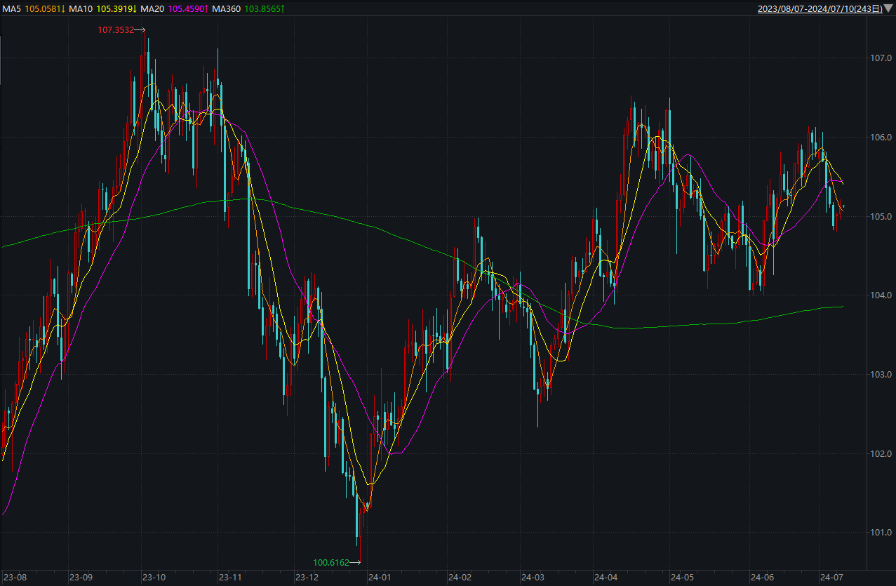

资料来源：wind、瑞达国际

**S&P500**

截至7月10日，标普500指数上涨0.07%至5576.98点；迷你标普500主力合约上涨0.06%至5632点。美股三大股指涨跌不一，标普、纳指录得6连涨，且再创新高。美联储主席鲍威尔在国会参议院做证词时表示，在对通胀持续朝向2%的信心增强之前，降息政策并不合适，过早、过多放松政策可能会损害通胀进展；鲍威尔的鹰派表态刺激美元指数上涨，美股下挫，但市场上对美联储9月的降息预期仍然较高。策略上，建议逢低做多为主。

图3：S&P500走势图

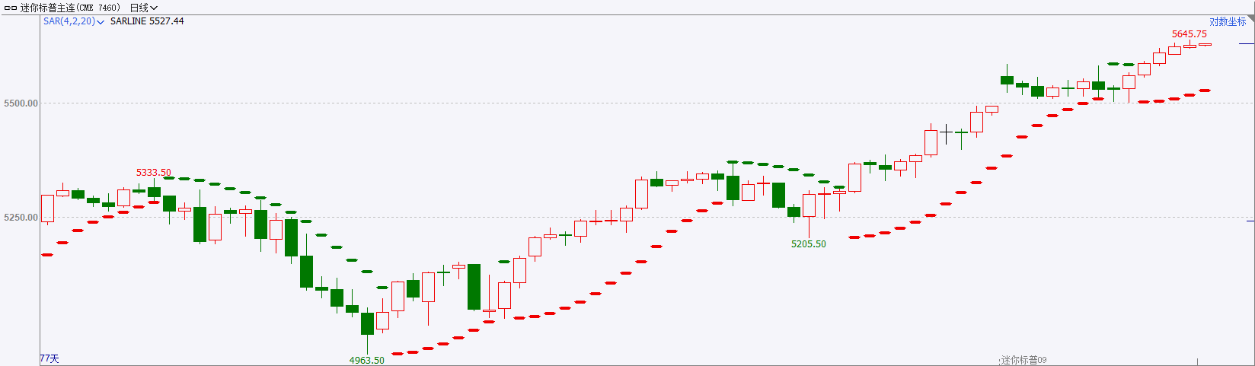

资料来源：wind、瑞达国际

**富时中国A50**

截至7月9日，富时中国A50指数上涨0.99%至12099.55点；新交所富时A50期指主力合约上涨1.13%至11968点。目前，三中全会临近，加上此前市场持续走弱，悲观情绪已有所释放，后续随着三中全会召开，政策预期真正落地，市场有望出现反转。策略上，建议暂时观望，关注后续政策端表现。

图4：富时中国A50走势图

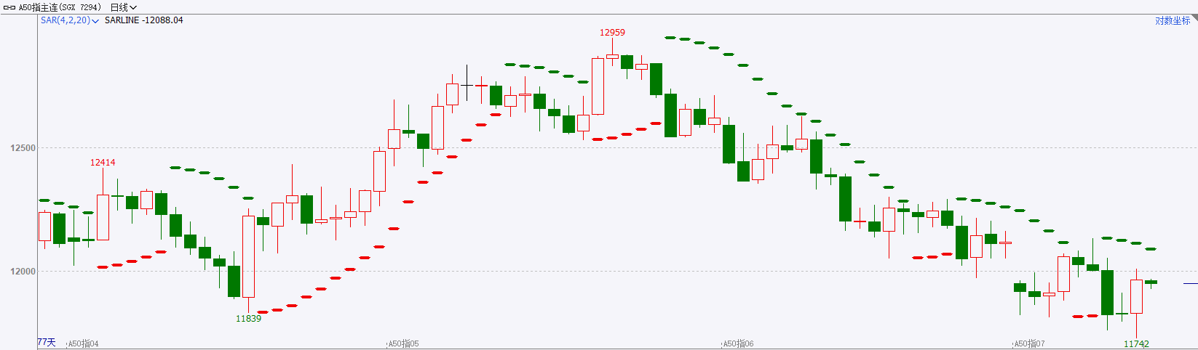

资料来源：wind、瑞达国际

**铜**

隔夜COMEX铜震荡偏弱走势，报收4.585美元/磅，涨跌幅-0.71%。国际方面，美联储主席鲍威尔承认通胀方面取得进展，且就业市场降温，但也指出“更多好的数据”将提振人们对通胀的信心，过早和太迟降息都有风险，并未给出美联储接近降息的明确信号。芝商所(CME)的FedWatch工具，市场现预计9月份降息的可能性为73%，低于周一的76%。国内方面，国务院总理李强主持召开经济形势专家和企业家座谈会。李强强调，巩固和增强经济回升向好态势，要坚持创新驱动发展，培育壮大新动能。库存方面，截至7月9日，LME铜库存为191025吨，环比-450吨；COMEX铜库存9059短吨，环比+112短吨；SHFE每日仓单250629吨，环比+1339吨。美元指数在鲍威尔讲话后持续拉升，但尾盘再度回落，最终小幅收涨0.108%，报105.13。美债收益率涨跌互现，基准的10年期美债收益率收报4.301%，两年期美债收益率收报4.637%。操作上，建议COMEX铜主力合约轻仓逢低短多交易，注意交易节奏及风险控制。

图5：铜日线走势图

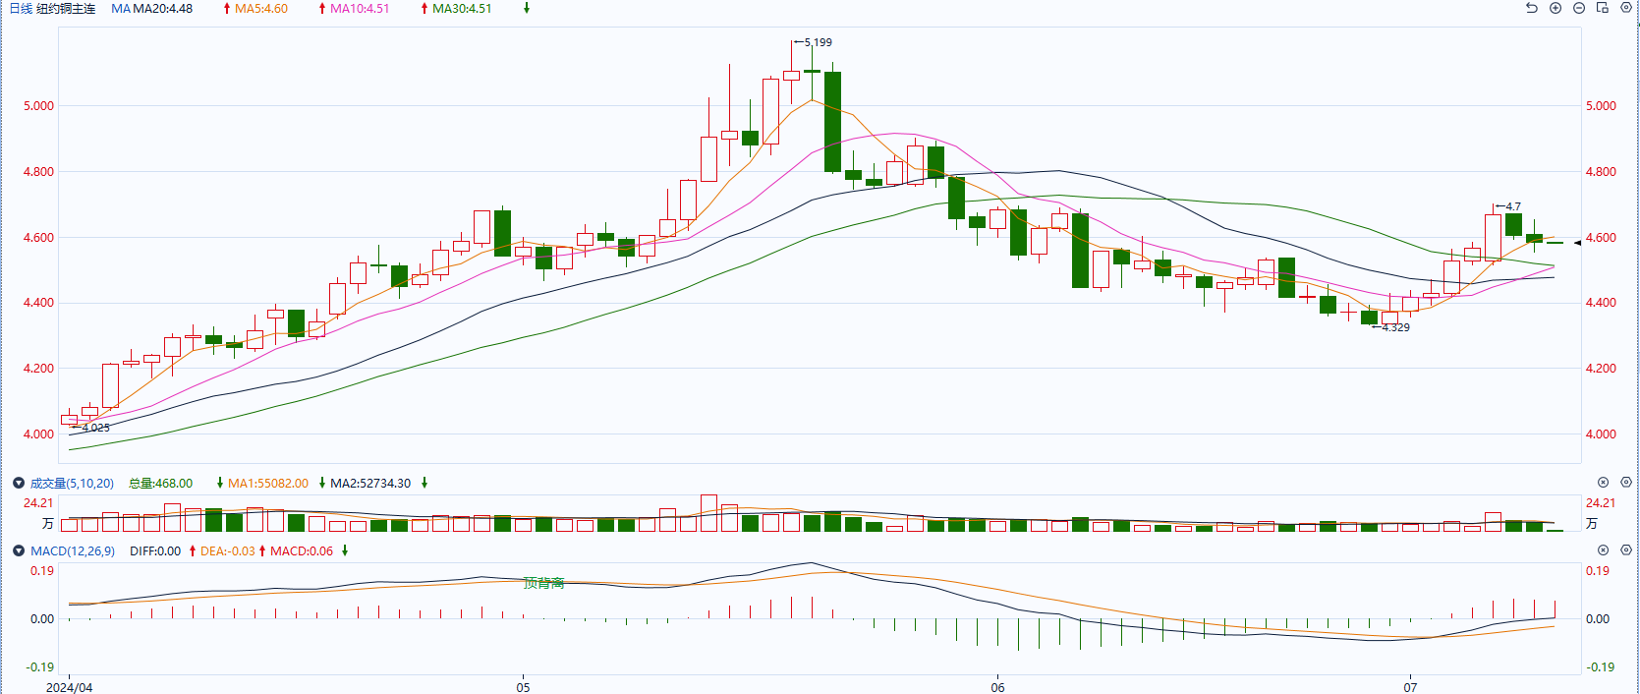

资料来源：同花顺、瑞达国际

**黄金**

消息面：昨日美联储主席鲍威尔在参议院发表半年度货币政策证词时表示近期通胀数据显示通胀朝着2%目标有一定的进展。在美联储对通胀持续朝向2%的信心增强之前，降息政策并不合适，而过早、过多放松政策可能会损害通胀进展，发言基调整体基调中性偏鹰。经济数据方面，美国6月NFIB小型企业信心指数录得91.5，为2023年12月以来新高，而当周红皮书商业零售销售同比升6.3%高于前值5.8%，多项数据皆显示美国整体经济或仍将保有一定韧性，整体或给予后继通胀水平回落一定阻力。

外盘持仓方面：截至7月8日，SPDR Gold Trust黄金ETF持仓量为833.37吨，较上一交易日减少1.43吨。

往后看，短期内市场在美联储主席发言后或再次后置年内首次降息时间节点，利率预期或有所回升，贵金属价格或将相对承压。操作上建议，日内轻仓做空，请投资者注意风险控制。

图6：COMEX黄金日线走势图

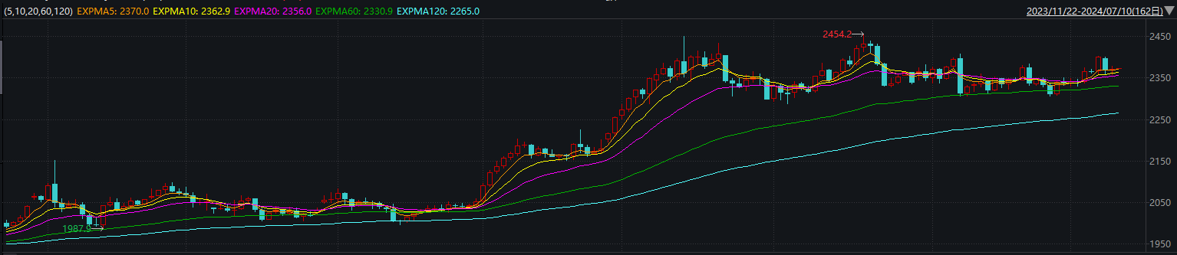

资料来源：wind、瑞达国际

**原油**

登陆美国德克萨斯州的飓风对这个原油生产中心的破坏程度低于预期。国际原油继续走弱。WTI原油8月合约跌1.12%，报81.41美元/桶，布伦特原油9月合约跌1.27%，报84.66美元/桶。美国6月非农就业数据放缓，失业率意外上升，市场对9月美联储降息押注升温，美元指数小幅回升。欧佩克联盟部长级会议同意将自愿减产措施延长至9月底，将集体性减产措施延长至2025年结束；乌克兰袭击俄罗斯能源设施，以色列与黎巴嫩真主党冲突升级，而加沙停火协议谈判计划恢复，地缘局势忧虑略有缓和；飓风贝丽尔影响美湾沿岸炼厂和港口关闭，短线原油期价呈现宽幅震荡。技术上，SC2408合约回测615区域支撑，短线呈现高位震荡走势。操作上，建议短线交易为主。

图7：原油（WTI）走势图

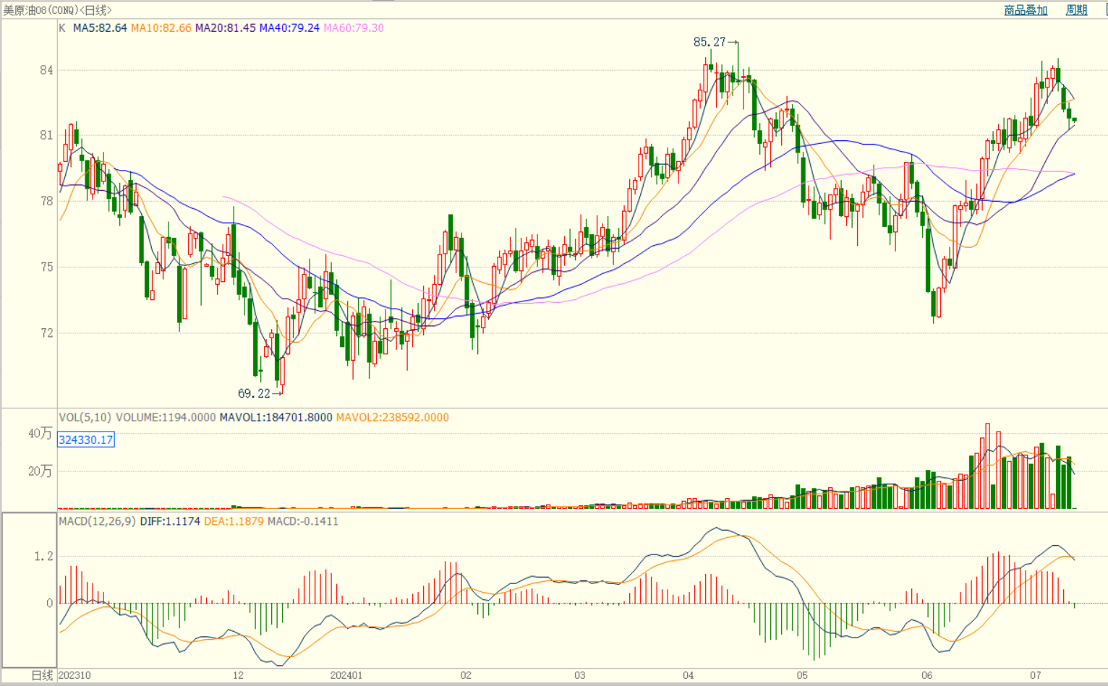

资料来源：wind、瑞达国际

**ICE****棉花**

洲际交易所(ICE)棉花期货周二收跌，并触及逾三周新低，市场仍在期待晚些时候公布的美国农业部月度供需报告。交投最活跃的ICE 12月期棉收跌0.50美分或0.70%，结算价报70.55美分/磅。

美国农业部（USDA）发布2024/25年度作物实播面积报告，美棉新年度实播面积在1167.0万英亩，同比增加14.1%。由于今年全美棉区生长条件相对较高，同步美国棉花生长进度也较好，从种植至目前棉花现蕾各地区棉株生长基本未受土壤缺墒影响，2024年美国棉花种植面积上涨符合预期。

美棉主力价格关注上方压力78.0美分/磅，下方支撑65.0美分/磅。建议12月 ICE 期棉短期观望。

图8：ICE棉花期货主力合约日走势图

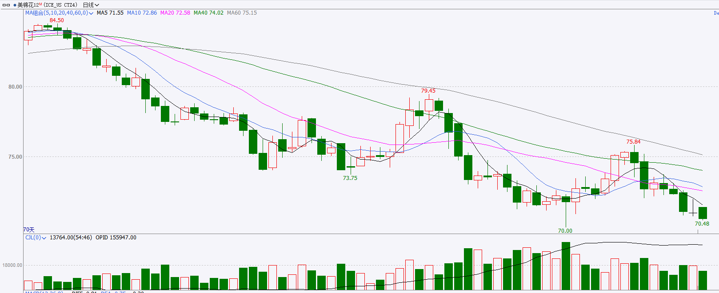

资料来源：wind、瑞达国际

**ICE原糖**

洲际期货交易所（ICE）原糖期货周二收跌逾2%，因巴西主产区将迎来有利的降雨，可能缓解干旱天气对新年度甘蔗作物影响的担忧。交投最活跃的ICE 10月原糖期货合约收盘收跌0.51美分或2.50%，结算价每磅19.62美分。

巴西出口贸易数据显示，6月巴西食糖出口量为320.4万吨，较去年同期增加11.7%。出口糖维持增长趋势。另外巴西航运机构Williams发布的数据显示，截至7月3日当周巴西港口等待装运食糖的船只数量为96艘，此前一周为99艘。港口等待装运的食糖数量为422.63万吨，此前一周为437.63万吨。当周等待装运出口的食糖船只数量小幅减少，但等待装运糖数量仍较大。

美糖主力价格关注上方压力20.5美分/磅，下方支撑19.0美分/磅。建议10月 ICE 期糖短期观望。

图9：ICE原糖期货主力合约日走势图

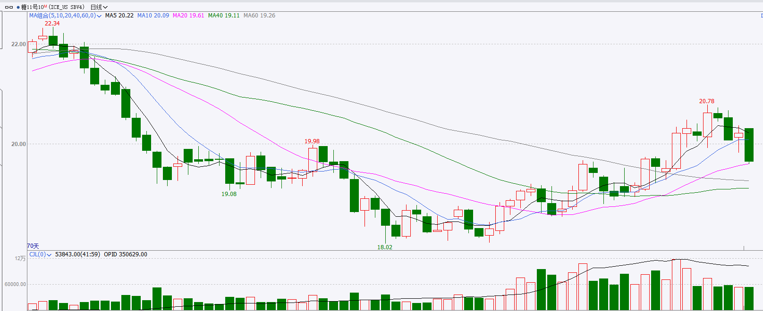

资料来源：wind、瑞达国际

△ 免责声明

此报告由瑞达国际所编制。本报告采用之资料及意见均相信可靠及准确，但本公司并不对各分析或有关资料之可靠性及准确性作出全面性保证。本报告只供客户或读者作参考之用，客户或读者不应完全依靠本报告内容作为投资准则。

本报告之资料及意见如有任何更改，恕不另行通知。本报告并非及并无意图构成任何作价或招揽进行买卖本报告 提及的商品。本公司不会对任何因依靠本报告作出任何买卖而引致之任何损失承担任何责任。



24小时客服电话： 00852 - 25342000/86 - 13603059885

24小时传真电话： 00852 - 25632368

客服邮箱： cs@ruida- int . com

客服QQ： 203195058/2938472186

网址：www. ruida- int . com

地址: 香港湾仔菲林明道8号大同大厦17楼05 - 06室